С 09 по 11 июля 2018 года состоялась очная сессия Летней многопрофильной математической школы для одаренных учащихся 7-11 классов образовательных организаций Республики Крым

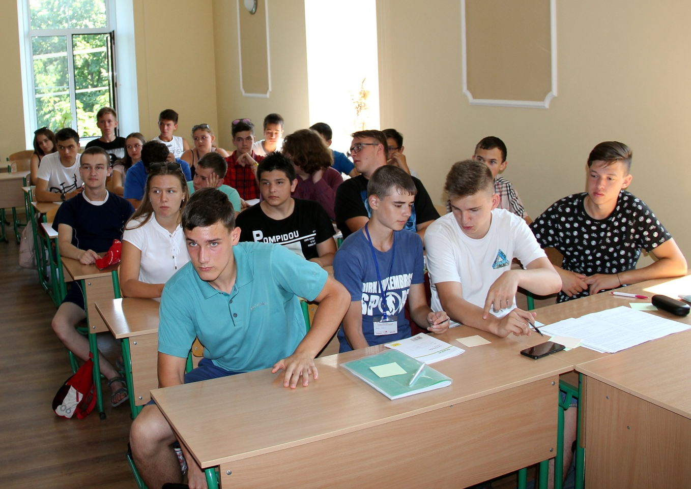

На базе ГБОУ ДПО РК «Крымский республиканский институт постдипломного педагогического образования» (далее КРИППО) проведена очная сессия Летней многопрофильной математической школы для одаренных учащихся 7-11 классов за счет средств республиканского бюджета.
Руководитель ЛММШ Дорофеев Ю.В., проректор по науке ГБОУ ДПО РК КРИППО, доктор филологических наук, профессор кафедры филологии;
Координатор ЛММШ - Корзун Татьяна Владимировна, методист по математике центра качества образования ГБОУ ДПО РК КРИППО.
Участники ЛММШ – учащиеся 7-11 классов образовательных организаций Республики Крым, победители различных математических конкурсов и олимпиад из 9 муниципальных образований и городов Республики Крым (Джанкой, Евпатория, Симферополь, Феодосия, Ялта, Бахчисарайский, Джанкойский, Красногвардейский, Советский). Количество участников ЛММШ более 150 человек.
Преподаватели ЛММШ – преподаватели КРИППО, ведущие учителя математики - наставники призеров и победителей регионального этапа Всероссийской олимпиады школьников по математике, а также преподаватели и ученые факультета математики и информатики КФУ им. В.И. Вернадского.

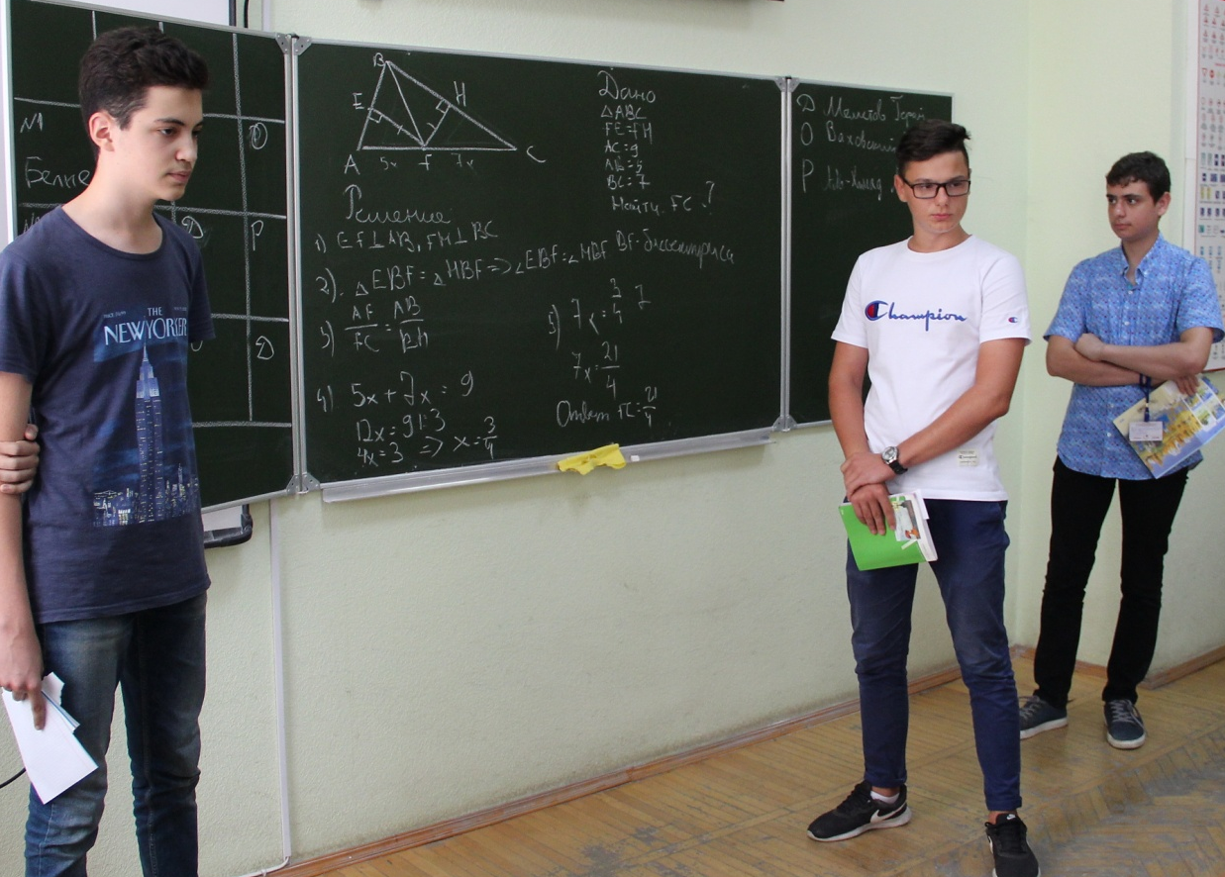Образовательный процесс в ЛММШ строился по модульной системе:
- 1 модуль (очная сессия) состоял из просветительских лекционных и практических занятий по изучению сложных тем школьного курса математики и решению олимпиадных задач различного уровня сложности. Очная сессия для школьников завершилась III Крымским турниром математических игр имени Ф.А. Бартенева.
В ходе Турнира проводились командные математические игры по решению сложных математических задач:
- «Матквест» и «Домино» (7 класс – ΔΣ);
- «Матквест» и «Домино» (8 класс – ΔΣ);
- «Регата» (9 класс – ΔΣ);
- «МАТБОЙ» (10 класс – ΔΣ);
- «Домино» (11класс – ΔΣ);
Достижения участников учитываются по индивидуальной и командной рейтинговой системе.

Рейтинговые таблицы участников 7-11 классов (группы – ΔΣ).

Впереди у участников ЛММШ - 2018 заочная сессия. Всем участникам предложено выполнить творческое задание – решить 5 олимпиадных задач. Сроки проведения заочной сессии с 12.07. по 31.08.2018 года.
До 01.09.2018г. выполненные творческие задания принимаются организаторами ЛММШ в бумажном варианте (по адресу г. Симферополь, ул. Ленина 15, КРИППО, кабинет 14, Корзун Т.В.) или в электронном виде (скан решения) по эл. адресу: tvkorzun@ mail.ru.

Задания ЛММШ – 2018 по классам обучения.
По итогам двух сессий ЛММШ будут определены победители и призеры. Победители и призеры будут награждены ценными подарками.
Все участники по окончании ЛММШ - 2018 получат именные сертификаты.

http://www.krippo.ru/

